Об итоговом собеседовании
по русскому языку в 2019г.

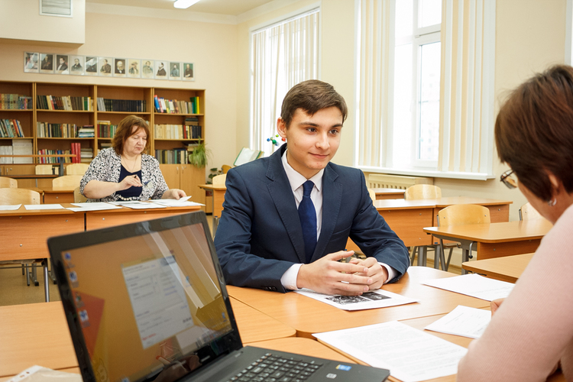

Проведение устного собеседования в 9 классах регламентируется новым порядком, который уже утвержден и зарегистрирован в Минюсте 10 декабря 2018 года. В соответствии с Порядком девятиклассники будут проходить устное собеседование как допуск к ГИА уже в этом учебном году. Об этом было заявлено еще до начала учебного года.

Собеседование по русскому языку введено как условие допуска к ГИА-9 в рамках реализации Концепции преподавания русского языка и литературы и направлено на проверку навыков устной речи у школьников.
Модель проведения итогового собеседования разрабатывалась в течение 2-х лет.
Для подготовки к введению устного собеседования в 9 классах в 2017 и 2018 годах во всех субъектах Российской Федерации были проведены тренировочные мероприятия (как на региональном уровне, так и федеральные широкомасштабные апробации), в которых приняли участие более 800 тыс. девятиклассников. Итоги апробации, проведенные в 2017-18 учебном году, показали готовность к введению данной процедуры.

Также в апреле 2018 года проведен мониторинг качества подготовки обучающихся 9-х классов по учебному предмету «Русский язык» в форме итогового собеседования.
9 ноября 2018 года в 30 субъектах Российской Федерации проведена апробация итогового собеседования. В апробации приняло участие около 1 500 обучающихся.
Проводятся вебинары для специалистов из субъектов Российской Федерации, которые будут задействованы в качестве экзаменаторов-собеседников, а также вебинары для специалистов, выступающих в качестве экспертов по оцениванию устных ответов.
На сайте ФИПИ можно ознакомиться с демоверсией и спецификацией КИМ для проведения итогового собеседования по русскому языку.

Актуализированы методические материалы для подготовки и аттестации экспертов по проверке и оцениванию устных ответов по русскому языку с использованием аудиозаписей.
Итоговое собеседование по русскому языку в 9 классе - это не «устная часть» ОГЭ по русскому языку, а самостоятельная процедура допуска к ГИА.
Для участия в итоговом собеседовании по русскому языку обучающиеся подают заявления по месту обучения не позднее, чем за две недели до начала его проведения.
Итоговое собеседование по русскому языку направлено на проверку навыков спонтанной речи – на подготовку участнику будет даваться около минуты. На выполнение работы каждому участнику отводится в среднем 15 минут. Для участников итогового собеседования с ОВЗ, детей-инвалидов и инвалидов продолжительность процедуры может быть увеличена на 30 минут.
Участникам итогового собеседования будет предложено выполнить четыре задания: чтение текста вслух, его пересказ с привлечением дополнительной информации, монологическое высказывание по одной из выбранных тем и диалог с экзаменатором-собеседником.
Результатом итогового собеседования будет являться «зачет» или «незачет».
По аналогии схемы проведении итогового сочинения в 11 классах, будет предусмотрено три даты проведения устного собеседования в 9 классах (в 2018-2019 учебном году это 13 февраля, 13 марта и 6 мая 2019 года), что дает две попытки школьникам пересдать при получении незачета, либо возможность пройти устное собеседование в один из дополнительных дней при неявке по уважительной причине. В основной срок 13 февраля участие в итоговом собеседовании примут более 1 миллиона девятиклассников по всей стране.

Проверка ответов участников итогового собеседования по русскому языку завершается не позднее чем через пять календарных дней с даты его проведения. Таким образом, обучающиеся будут ознакомлены с результатами итогового собеседования не позднее 19 февраля 2019 года.
Для осуществления контроля в местах проведения итогового собеседования могут присутствовать аккредитованные общественные наблюдатели, должностные лица Рособрнадзора, а также иные лица, определенные Рособрнадзором, должностные лица органа исполнительной власти субъекта РФ, осуществляющего переданные полномочия Российской Федерации в сфере образования. Рекомендуется ведение не только персональной, но и потоковой аудиозаписи ответов участников.

